Фототаблица осмотра конструкций расположенных
по адресу: ул. Берёзовая, СОТ Чернореченский от 07.02.2023.
Съёмка проводилась в 11 часов 00 минут телефоном Xiaomi 11T
Фото 1 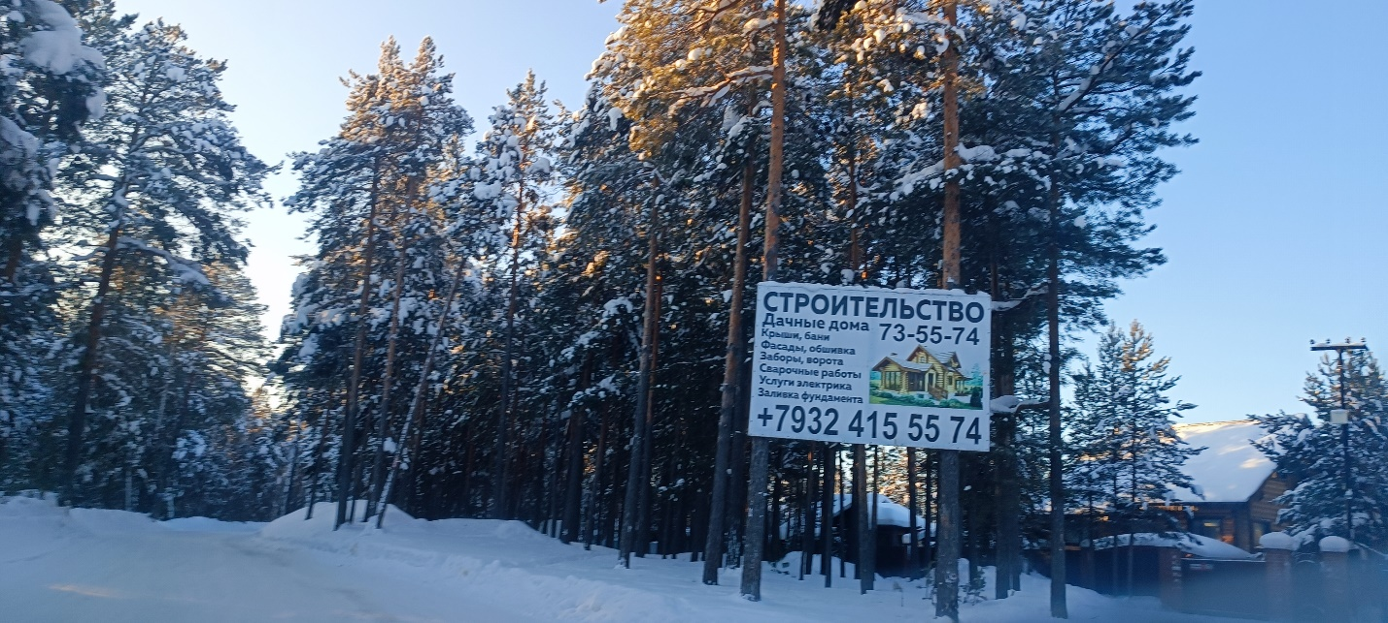
Схема расположения